ESTRUCTURAS DE CONTROL, Funciones, EVENTOS Y ARREGLOS
SEPTIEMBRE – DICIEMBRE 2026

ACTIVIDAD 1. Programas Arreglos y Funciones

Nombre Alumno: Barroso avila ian

Calificación: _____ __GRUPO_________

Objetivo
 | Desarrollar una serie de páginas web usando variables, operadores, condiciones, ciclos, funciones y eventos de Javascript  Temas a revisar:  1. Etiquetas HTML de estructura y contenido  2. JavaScript variables, condiciones, ciclos, funciones y eventos  Herramientas a utilizar Editor de HTML. CSS, Github  Valor 2pts.  Instrucciones. Realiza los siguientes ejercicios de acuerdo a lo que se solicita utilizando estilos: Se sugiere usar promt, funciones, condiciones, contadores y eventos. Una vez terminados los programas es necesario colocarlos en Github.io y entregar a tu profesor un documento de Word con la conclusión de tu desempeño en javascript. Incluyendo imágenes de tus prácticas así como la URL de tu sitio web colocado.
EJERCICIOS
- Desarrollar una página web en la que a través de un formulario se le cuestione al usuario de que sección de la ciudad es y que emita su voto. Las tres secciones del usuario pueden ser norte,sur y centro. Use switch,funciones y eventos. (.2pts)
- Crear un programa que pida números positivos al usuario, y vaya calculando la suma de todos ellos (terminará cuando se teclea un número negativo o cero). (.2pts)
If-else y case (utilizando estilos) (.3pts)
- Que pida 3 números y los muestre en pantalla de mayor a menor.
- Que lea un importe bruto y calcule su importe neto, si es mayor de 15.000 se le aplicará un 16% de impuestos, en caso contrario se le aplicará un 10%.
- Que calcule el sueldo que le corresponde al trabajador de una empresa que cobra 40.000 euros anuales, el programa debe realizar los cálculos en función de los siguientes criterios:
a) lleva más de 10 años en la empresa se le aplica un aumento del 10%.
b. Si lleva menos de 10 años pero más que 5 se le aplica un aumento del 7%.
c. Si lleva menos de 5 años pero más que 3 se le aplica un aumento del 5%.
d. Si lleva menos de 3 años se le aplica un aumento del 3%.

II.- While y For (utilizando estilos) (.3pts)
1. Que imprima la suma de todos los números impares que van del 1 al 100.
2. Que pida un número y muestre en pantalla el mismo número de asteriscos.
3. Que escriba las tablas de multiplicar del 1 al 10.

III.- Arreglos(utilizando estilos) (.3pts)
Crea un Arreglo de 10 paises, desarrolla una aplicación para cada una de las siguientes funciones de arreglos:
• Pop
• Shift
• Push
• Unshift
• Splice
• Delete
• reverse
• sort
• concat
• join
• length

IV.- Estilos Valor (0.5Ptos) 5. Mostrar y desaparecer un formulario de ingreso, al pinchar el menú desplegable, utilizando JavaScript.

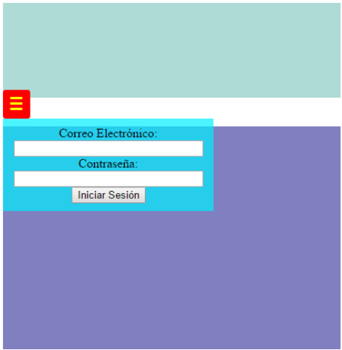
Es necesario hacer una página índex que incluya un menú para acceder a cada uno de los programas aquí presentados.
Una vez terminados los programas es necesario colocarlos en Github.io y entregar a tu profesor un documento de Word con la conclusión de tu desempeño en javascript. Incluyendo imágenes de tus prácticas así como la URL de tu sitio web colocado. Así como se muestra en el siguiente wireframe.

